2020 – o ano em imagens
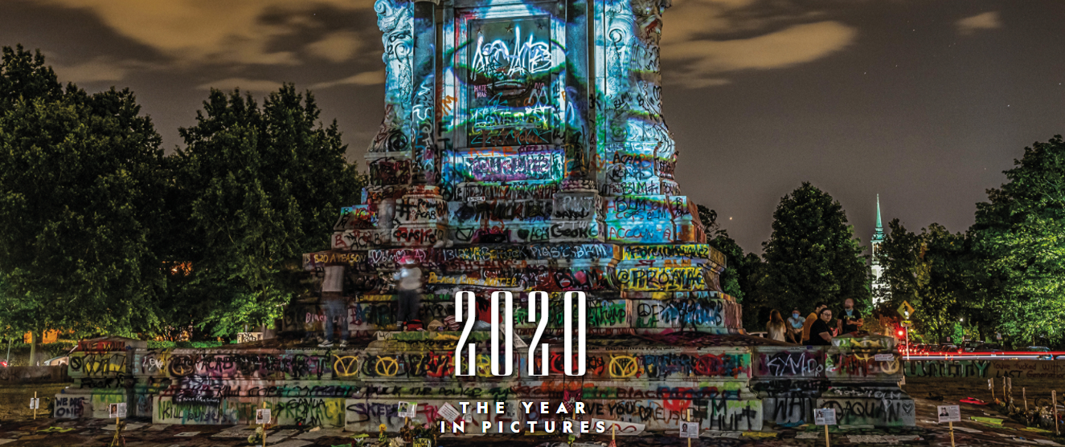
PHOTOGRAPHS FROM AN UNFORGETTABLE YEAR
BY SUSAN GOLDBERG
PUBLISHED DEC. 8, 2020
Muitos superlativos podem ser atribuídos a 2020, a maioria deles negativos. “O pior ano de todos”, algumas pessoas dizem - um julgamento subjetivo que cada um de nós faria de forma diferente. Mas foi, sem dúvida, um ano angustiante, marcado pelo trágico número de mortes de COVID-19, os conflitos raciais dolorosos e o ambiente político divisivo.
O ano nos testou em mais maneiras do que podemos listar, desde o número ainda crescente de mortos da pandemia até desastres em todo o mundo: furacões, incêndios florestais, gafanhotos. Isolou-nos uns dos outros: escolas e escritórios fechados e estávamos atrás de máscaras, socialmente distantes até de nossas próprias famílias. No entanto, foi um ano que também nos fortaleceu, já que a morte de um homem chamado George Floyd nas mãos da polícia desencadeou um movimento diversificado e urgente por justiça social.
Quando você olha as imagens de 2020, também pode encontrar esperança, se quiser vê-la - se não for neste momento, então por um futuro melhor.
Não vamos esquecer 2020. E juntos, saudamos 2021!

PROPOSTA:
Escolha duas imagens a seguir para apreciá-las.
Depois de uma observação detalhada da imagem, preencha o quadro de observação da imagem.
Escreva um título para a imagem.

Liste os elementos apresentados na imagem.

Quais são as cores predominantes?

A que momento de 2020 se refere a imagem escolhida?

Escreva sobre o fato retratado na imagem.

Descreva os elementos que aparecem em primeiro plano na imagem.
Em que momento do dia a foto pode ter sido feita? Explique. (Se não houver elementos, imagine o momento)
Qual é o ambiente em que foto foi produzida? Explique como você viu/imaginou.

Quais sentimentos a imagem desperta em você? Por quê?

Você gostou/não gostou da imagem? Escreva argumentos para a sua crítica.

Insira, na última página, uma foto que você gostaria de acrescentar à retrospectiva 2020.

Escreva um título para a imagem.

Liste os elementos apresentados na imagem.

Quais são as cores predominantes?

A que momento de 2020 se refere a imagem escolhida?

Escreva sobre o fato retratado na imagem.

Descreva os elementos que aparecem em primeiro plano na imagem.
Em que momento do dia a foto pode ter sido feita? Explique. (Se não houver elementos, imagine o momento)
Qual é o ambiente em que foto foi produzida? Explique como você viu/imaginou.

Quais sentimentos a imagem desperta em você? Por quê?

Você gostou/não gostou da imagem? Escreva argumentos para a sua crítica.

Insira, na última página, uma foto que você gostaria de acrescentar à retrospectiva 2020.

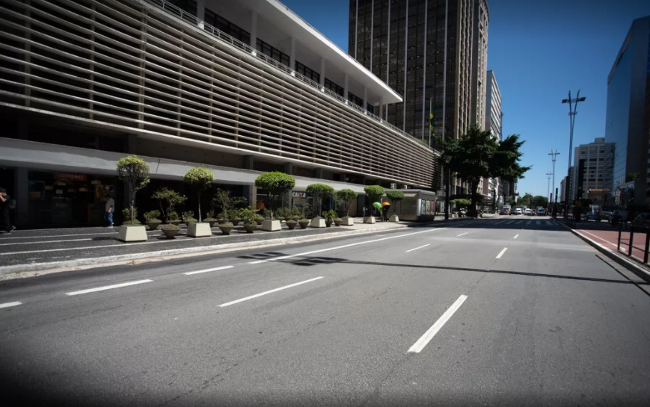
23 de março - Pandemia do coronavírus deixa praticamente vazia a Avenida Paulista em plena segunda-feira, em São Paulo — Foto: Marcelo Brandt/G1

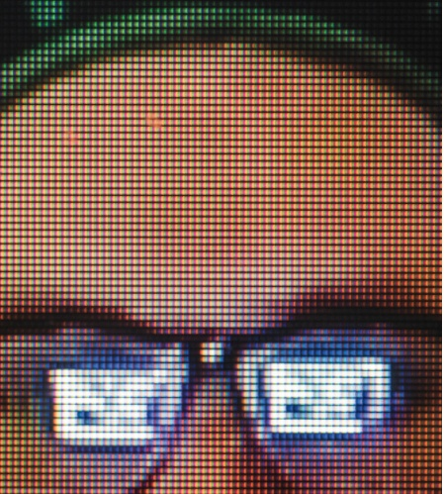

NOSSO NOVO MUNDO: CONECTANDO POR VÍDEO
BOULDER, CO Uma chamada Zoom de aniversário é refletida nos óculos de Brendan Davis, sob uma coroa de espuma que ele colocou para a celebração. Como happy hours e o trabalho se tornaram virtuais, a nomemclatura “fadiga de zoom” está entrando em nosso vocabulário.

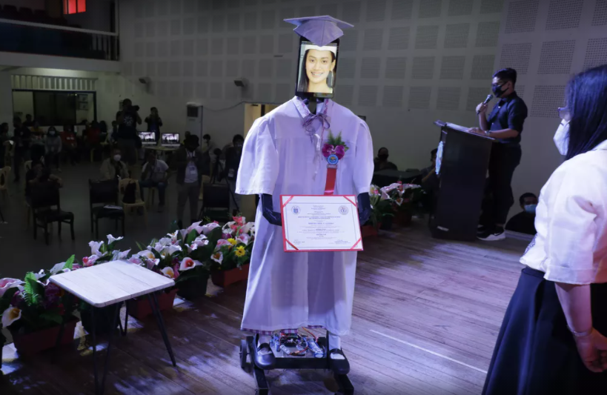
22 de maio - Foto de aluna é exibido em tablet durante evento apelidado de 'graduação cibernética', em uma escola de Taguig, em Manila, nas Filipinas. Os robôs foram usados ​​para representar cerca de 179 estudantes do ensino médio durante cerimônia de graduação on-line transmitida ao vivo no Facebook para evitar reuniões em massa como medida da escola para impedir a propagação do novo coronavírus.
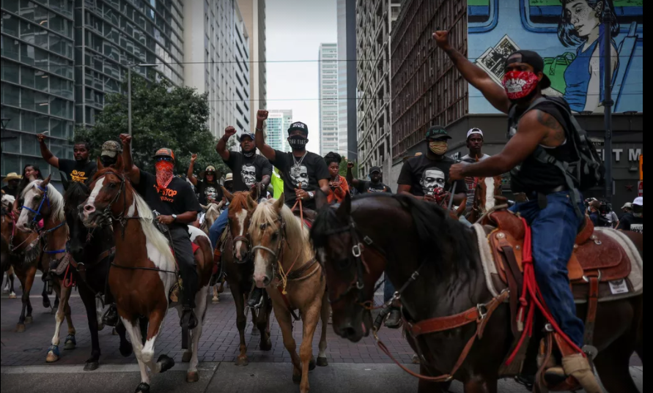
2 de junho - Manifestantes a cavalo protestam contra a morte de George Floyd no centro de Houston, Texas, nos EUA — Foto: Adrees Latif/Reuters

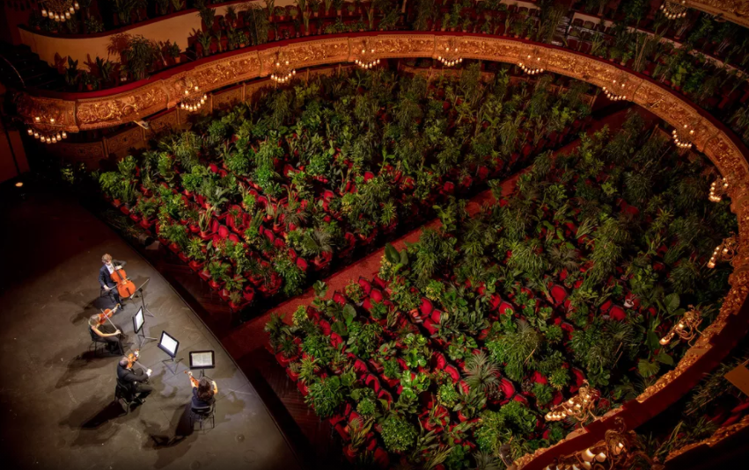
22 de junho - Músicos ensaiam no Gran Teatre del Liceu de Barcelona, na Espanha. Quando as portas se abriram para a apresentação de "Crisantemi", de Puccini, pelo Quarteto UceLi, as 2.292 cadeiras do auditório estavam ocupadas por plantas e a apresentação foi transmitida ao vivo pela internet — Foto: Emilio Morenatti/AP

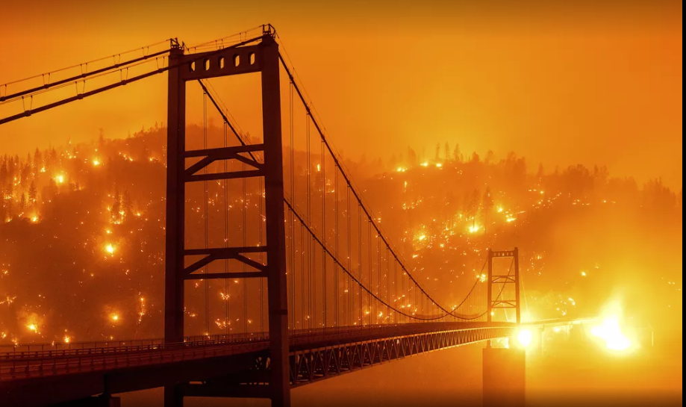
9 de setembro - Brasas iluminam uma encosta atrás da ponte Bidwell Bar em Oroville, Califórnia (EUA), durante incêndio chamado de 'Bear Fire'. A foto foi tirada com o obturador da câmera em baixa velocidade — Foto: Noah B

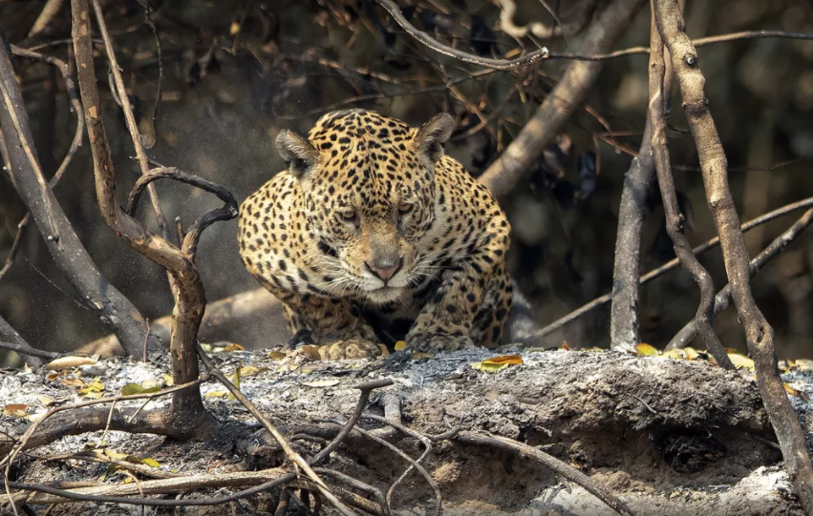
13 de setembro - Onça-pintada em área recentemente queimada no Parque Estadual Encontro das Águas, no Pantanal, perto de Poconé — Foto: Andre Penner/AP

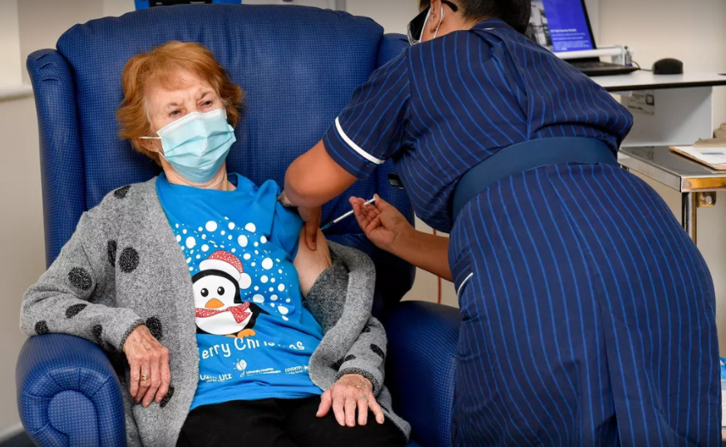
8 de dezembro - A britânica Margaret Keenan, de 90 anos, recebe dose da vacina contra Covid-19 em um hospital de Coventry, na região central da Inglaterra. Ela foi a primeira a receber a vacina da farmacêutica norte-americana Pfizer e da empresa alemã de biotecnologia BioNTech no Reino Unido — Foto: Jacob King/pool via Reuters

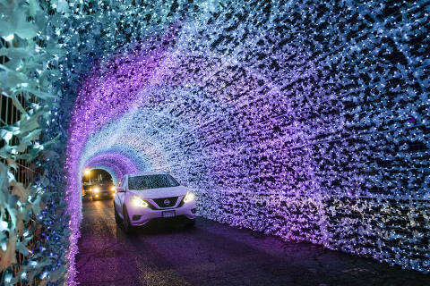
Evento de Natal drive-thru encanta com suas luzes no Canadá

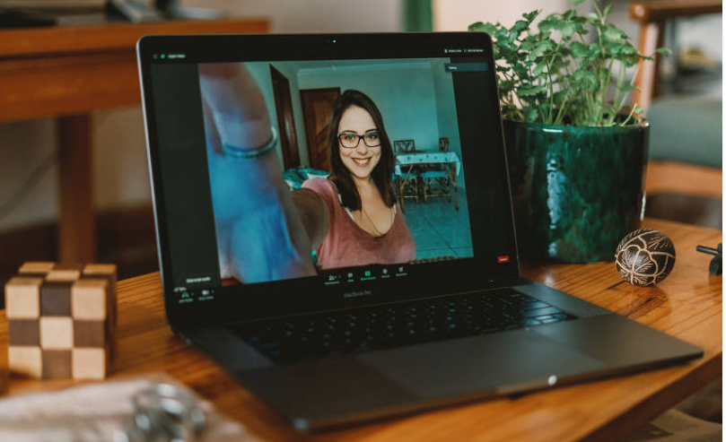
Quarentena impulsiona modelo híbrido nas escolas.

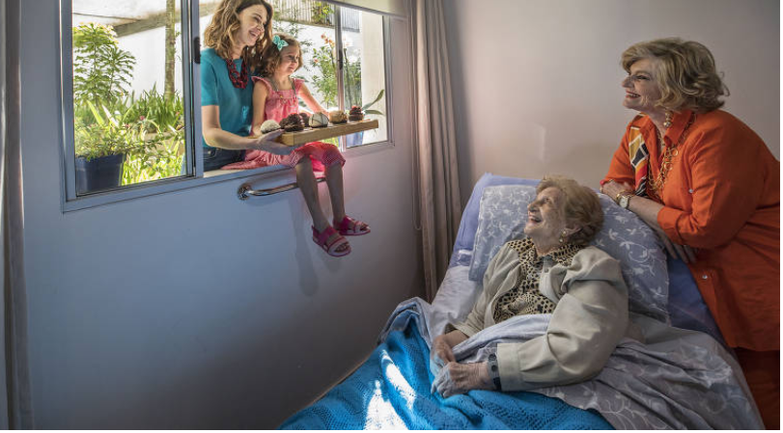
Avós na pandemia veem netos à distância.

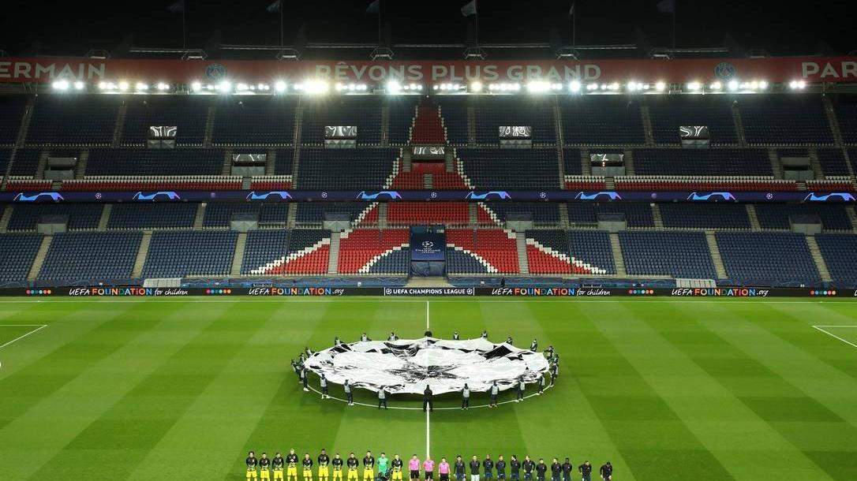
Pandemia tem afetado o futebol pelo mundo.

